Тема курсовой:

**Устройство для измерения малых угловых перемещений**

**Разработка функциональной схемы устройства**

Оптическая схема разрабатываемого устройства приведена на рисунке 1.

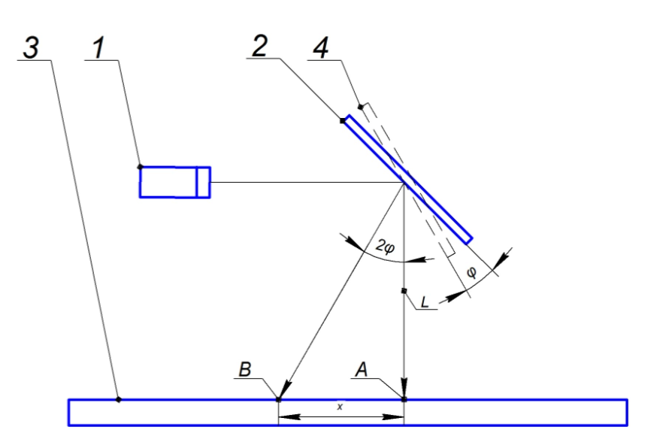

Рисунок 1 – Оптическая схема: 1 – источник излучения, 2 – зеркало в исходном состоянии, 3 – фотоприёмное устройство, 4 – зеркало в измененном состоянии

Луч источника излучения 1 отражается от зеркала в исходном состоянии 2 и падает на фотоприемное устройство 3 в точку А. Если повернуть отражающее устройство (зеркало) на определенный угол до состояния 4, то луч будет падать на фотоприемное устройство в точку В. Зная длину АВ (расстояние x) и размеры оптической системы (расстояние L), можно будет определить угол поворота зеркала (угол φ) от состояния 1 до состояния 4.

Функциональна схема устройств представлена на рисунке 2.

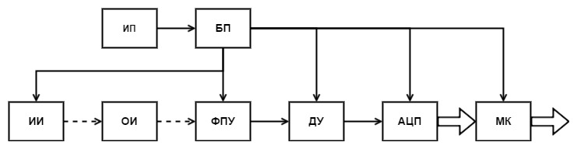

Рисунок 2 – Функциональная схема устройства для измерения малых угловых перемещений: ИП – источник питания, БП – блок питания, ИИ – источник излучения, ОИ – объект измерений, ФПУ – фотоприемное устройство, ДУ – дифференциальный усилитель, АЦП – аналого-цифровой преобразователь, МК – микроконтроллер

Источником питания (ИП) является сеть 220 В 50 Гц. К ней подключен блок питания (БП), от которого питаются остальные элементы системы. Луч источника излучения (ИИ) попадает на объект излучения, (ОУ) отражаясь от которого он падает на фотоприемное устройство (ФПУ). В исходном состоянии ОУ луч попадает в центр ФПУ. При повороте ОУ точка падения луча смещается. С ФПУ снимается разность напряжений, которая пропорциональна перемещению луча на ФПУ. С помощью дифференциального усилителя (ДУ) и аналого-цифрового преобразователя (АЦП) сигнал усиливается и преобразуется в цифровое значение. Микроконтроллер (МК) принимает это цифровое значение и рассчитывает угол перемещения ОУ.